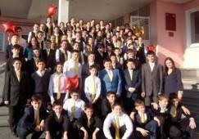
Друзья мои, прекрасен наш союз!
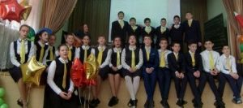
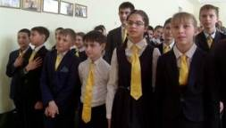
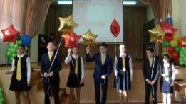
Ежегодно учащиеся с волнением и трепетом готовятся к церемонии вступления в лицейский союз. Они сообща разрабатывают классные номера, вписывающиеся в концепцию общего сценария. 18 ноября 2017 года в актовом зале на празднике «Посвящение в лицеисты» собрались учащиеся 7 «А» (кл. рук Киреева Владислава Николаевна.), 7 «Б» (кл.рук Ватаева Мадина Эльбрусовна), и 7 «В» (кл.рук Шаламова Элеонора Эдуардовна). По традиции, данное мероприятие — важное событие в жизни семиклассников. 85 учеников седьмых лицейских классов- 46 прекрасных девчонок и 39 замечательных мальчишек: озорные и непоседливые, веселые и остроумные. Среди них есть хорошие спортсмены, баскетболисты, борцы, теннисисты, хоккеисты и гимнасты, талантливые математики, увлеченные историки и любители путешествий, фанаты-компьютерщики и опытные марафонцы, прекрасные художники, танцоры и музыканты. Вместе со своими классными мамами, классными дамами, которые ведут наших лицеистов к знаниям, творчеству и совершенству. У ребят была общая цель и мечта – стать лицеистами. В зале присутствовали гости: учителя, друзья, родители, которые пришли поддержать и поздравить подростков. На сцену вышли юноши и девушки с гелиевыми шарами. Они объяснили сверстникам, что обозначает слово «Лицеист». С приветственной речью к виновникам торжества обратились директор лицея Бирагова Льяна Львовна, завуч Микоэльян Наталья Борисовна, классные руководители. В торжественной обстановке педагоги пожелали юным лицеистам достигать высоких результатов приумножать лицейские традиции настоящей дружбы и взаимовыручки. Ведущие мероприятия – учащиеся 7 «А» класса вместе с классным руководителем Владиславой Николаевной Киреевой своими яркими выступлениями, музыкальными номерами, презентацией достижений семиклассников в различных областях общественной жизни, спорте, науке, показали, что новые ряды лицеистов пополняют целеустремленные, дружные и талантливые ребята, которым по плечу гранит наук и любые коллективные полезные дела. В торжественной обстановке подростки с лицейскими галстуками, символизирующими дружбу, добро, стремление к свету, прошли ритуал посвящения: исполнили лицейский гимн, произнесли «Клятву лицеиста».
Пусть лицеистам мир распахивает дверь! Ступай смелей, младое племя! Вперед, под знаменем «Твори и верь!»

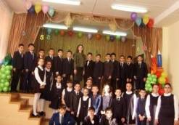
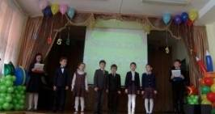
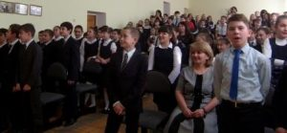
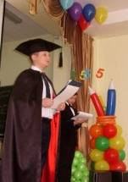
18 ноября 2017 года в празднично оформленном актовом зале собрались учащиеся 5 «А» (кл. рук Лекова Ирина Валентиновна), 5 «Б» (кл. рук Кулумбегова Марианна Мирабовна) и 5 «В» (кл. рук кл. рук Ваниева Кристина Касполатовна) классов. В торжественной и теплой атмосфере здесь прошло интересное мероприятие «Посвящение в пятиклассники», подготовленное для мальчиков и девочек всей параллели учениками 5 «Б» класса под руководством Кулумбеговой Марианны Мирабовны. Цель мероприятия – содействие успешному протеканию процесса адаптации учащихся к обучению в средней школе, способствование сплочению классных коллективов, развитию навыков и способностей, развитие совместной деятельности детей. Малыши из 2 «В» поздравили старших товарищей, дали им советы в стихах. Участники праздника подготовили концертную программу с зажигательными и веселыми самодеятельными номерами, танцами, песнями, веселыми частушками. Жизнь и атмосфера каждого класса наглядно отобразились в презентациях «Визитная карточка класса». Дети с удовольствием приняли участие в конкурсах «Самый умный», «Самый сильный», «Музыкальный», «Танцевальный». Мальчики и девочки с интересом отвечали на вопросы конкурсной викторины и показали, что многому научились в начальной школе, хорошо владеют навыками коммуникации, умеют поддержать командный настрой. Ребята произнесли «Клятву пятиклассника», торжественно пообещали уважать старших и младших, беречь окружающий мир, не быть равнодушным к классным и школьным делам, соблюдать устав лицея, правила поведения и кодекс чести.
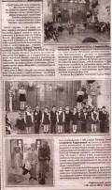

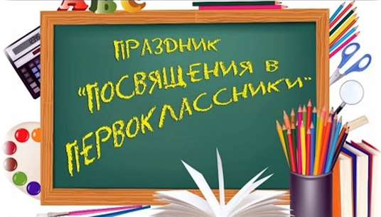
«Перед нами все пути открыты, все дороги впереди у нас. Мы когда-то станем знамениты, но пока мы только первый класс…» Свой первый большой лицейский праздник – «Посвящение в первоклассники» был у самых юных лицеистов – мальчишек и девчонок из 1 «А» 1 «Б» и 1 «В» классов. Им предстоит многому учиться, открывать тайны мира, новые пути в науке, следовать идеалам справедливости, правды и добра. Малышей поздравили старшие товарищи, представители администрации лицея, родители и первые учителя: Шиманович Галина Васильевна, Цаболова Ольга Александровна, Кудряшова Татьяна Александровна.

